Пермский Национальный Исследовательский Политехнический Университет

Электротехнический факультет

Кафедра «Информационные технологии и автоматизированные системы»

I семестр

«Основы алгоритмизации и программирования»

Лабораторная работа № 7.2

Тема: «Функции с переменным числом параметров»

Вариант № 17

Выполнил:

студент группы РИС-20-2б

Пономарев Егор Витальевич

Проверила:

доцент кафедры ИТАС

Полякова О. А.

Пермь, 2020

**Постановка задачи**

Решить задачу, используя функции с переменным числом параметров.

**Текст задачи**

Написать функцию prost с переменным числом параметров, которая находит все простые числа из нескольких интервалов. Интервалы задаются границами А и В. Написать вызывающую функцию main, которая обращается к функции prost не менее трех раз с количеством параметров 3, 5, 6.

**Анализ задачи**

1. Объявляем функцию void prost(int amount, int a …) с переменным количеством параметров, где amount – количество интервалов, а последующие параметры – границы интервалов.
2. Создаем указатели amount и a.
3. Вводим флажок, с начальным значением true
4. Проверяем интервал, перебирая по порядку все числа внутри и проверяя их на простоту.
5. Если встретилось непростое число, меняем флажок на false.
6. Если флажок равен true и число больше 1, печатаем это число.
7. Меняем флажок на true
8. Возвращаемся к шагу 4
9. Сдвигаем границу интервала с помощью указателя на 1 вправо, чтобы перейти к следующему интервалу
10. Возвращаемся к шагу 4, пока не кончатся интервалы.

**Блок-схема**

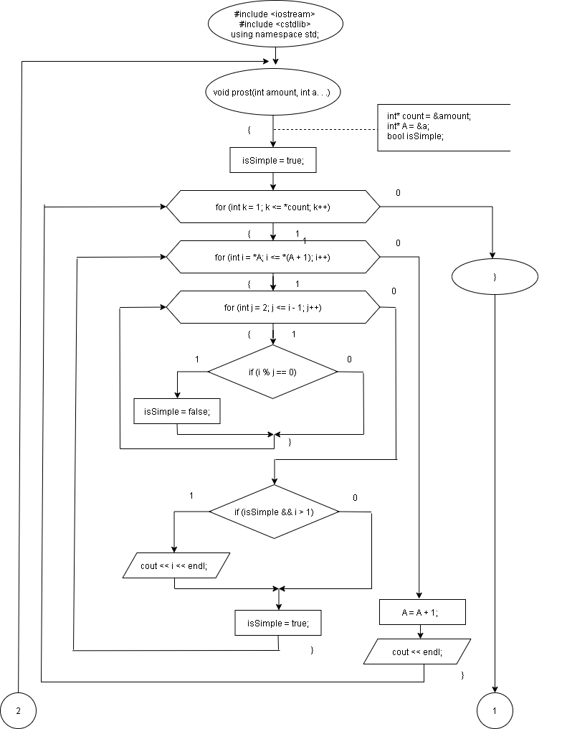

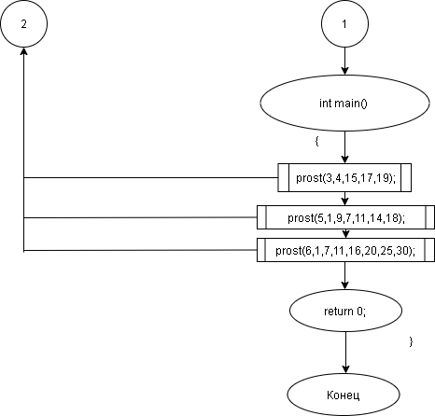

**Код С++**

#include <iostream>

#include <cstdlib>

using namespace std;

void prost(int amount, int a...)

{

int* count = &amount; // количество интервалов

int* A = &a;

bool isSimple = true;

for (int k = 1; k <= *count; k++) { // проходим по всем интервалам

for (int i = *A; i <= *(A + 1); i++) { // перебираем все числа внутри интервала

for (int j = 2; j <= i - 1; j++) { // проверяем их на простоту

if (i % j == 0)

isSimple = false;

}

if (isSimple && i > 1)

cout << i << endl;

isSimple = true;

}

A = (A + 1); //переносим границу интервала

cout << endl;

}

}

int main()

{

prost(3, 4, 15, 17, 19);

prost(5, 1, 9, 7, 11, 14, 18);

prost(6, 1, 7, 11, 16, 20, 25, 30);

return 0;

}

**Результаты выполнения**

